クリッカブル地図の制作実習

最終更新: 2017年8月5日
URL: https://www.kunihikokaneko.com/dblab/map/clickable.docx
もしくは https://www.kunihikokaneko.com/dblab/map/clickable.pdf

クリッカブル地図とは，地図内をクリックすると，その場所の写真や追加情報が表示されるもの．地図の中でクリックできる場所はマーカーで表示されたり，強調表示されたりする．

背景
地図，ストリートビュー，３次元の仮想空間，種々の追加情報（建物の名前といった属性など）を統合管理したい．そして，地図や，３次元の仮想空間の中を探検しながら，いろいろな情報を発見して遊べるようなシステムを創出したい．

現状
- 地図のデータは，OpenSteeetMap，国土地理院の地図をダウンロードして使うことができる．
- ３次元の仮想空間は，Google Earth，OpenStreetMapの３次元地図の機能，国土地理院の数値地図データを活用できる．
- ストリートビューについては，自前で３６０度パノラマビデオを撮影し，ストリートビュー化するソフトがすでにある．
- クリッカブル地図のシステムにはFlicker，uMap などがある．

しかし，次のような問題がある
- クリック操作では，所定の情報（リンク先の写真）などがポップアップ形式で表示されるのみで，物足りない
- クリッカブル地図の様態は，システムごとに１つに固定されている（例えば，クリックすると写真がでる．クリックするとWebページが出る）．もちろん，地図内のクリック可能なマーカーごとに，１つ１つプログラムを書く（JavaScript等で）ことは可能だが，手間がかかりそうであるし，ミスをしそう．

研究室が行っていること
１．地図（２次元），仮想空間（３次元）が統合された複数次元統合地図

世界をはるか上空から見下ろしたような「２次元の地図」と，
世界の中に入り込んだかのような「３次元の地図」，
さらには，実景の３６０度パノラマ写真やビデオが融合し，
コンピュータを使って，それらの間を自由に行き来できるシステム

２．２次元の地図，３次元のクリック操作によるデータベース操作
２次元の地図でも３次元の地図でも簡単にクリックでき，簡単に欲しい情報が得られる技術

３．VRデバイスでの相互インタラクション
VRデバイスを使って，複数次元統合地図の中に入り込み，遊べるだけでなく，種々の情報を取り出す（マウスのクリック，マウスジェスチャなどで）ことが簡単にできる技術

＜考えられる写真撮影作業（写真素材の収集作業）＞
Flicker に投稿する写真素材の撮影
福山大学キャンパス（３４万平方メートル）の中の名所をピックアップ
１．体育館 （外から）
２．サッカー場 （外から）
３．野球場 （外から）
４．人工芝多目的運動場 （外から）
５．図書館 （中に入り，写真を撮ってよいですかと聞いてから）
６．学生会館 （外から）
７．クラブハウス（外から）
８．工学部の２，３，４号館（外から）
９．大学の中の歩道橋（外から）
１０．スクールバス発着場 （外から．駐車場に入らないように）
１１．爽風の庭 （１号館の中庭です）（外から）
・人物は映らないようにする
・安全第一（撮影のとき，車道や駐車場に入らない）．十分に休憩をとる．
・撮影時にEXIF記録機能をオンにしておくこと．

キーワード
Flicker，クリッカブル地図，マーカー，uMap, OpenStreetMap地図の指定範囲の抽出，uMapを用いたクリッカブル地図システム，写真付き吹き出し表示
１．なぜ，実景と地図の融合が必要だと考えているのか
交通安全に関する的確な情報を得たいとき，あるいは，洪水や津波などの自然災害に対する避難や防災に関する情報を得たいときなど，実景と地図の両方が重要となる．交通規制や通行危険個所を分かりやすく表示するとき，実景の写真があれば一目で分かる．避難や防災で重要になる，斜面や傾斜などの情報も，地図だけでは表現しづらいが，実景の写真があれば一目で分かるという状況は多数あり得る．このように実景の写真と地図の融合の重要性は高い．

３．地図サービスuMapを用いたパーソナルクリッカブル地図作成
本章では，uMapを用いたクリッカブル地図の制作手順を説明する．

３．１．uMap での地図表示
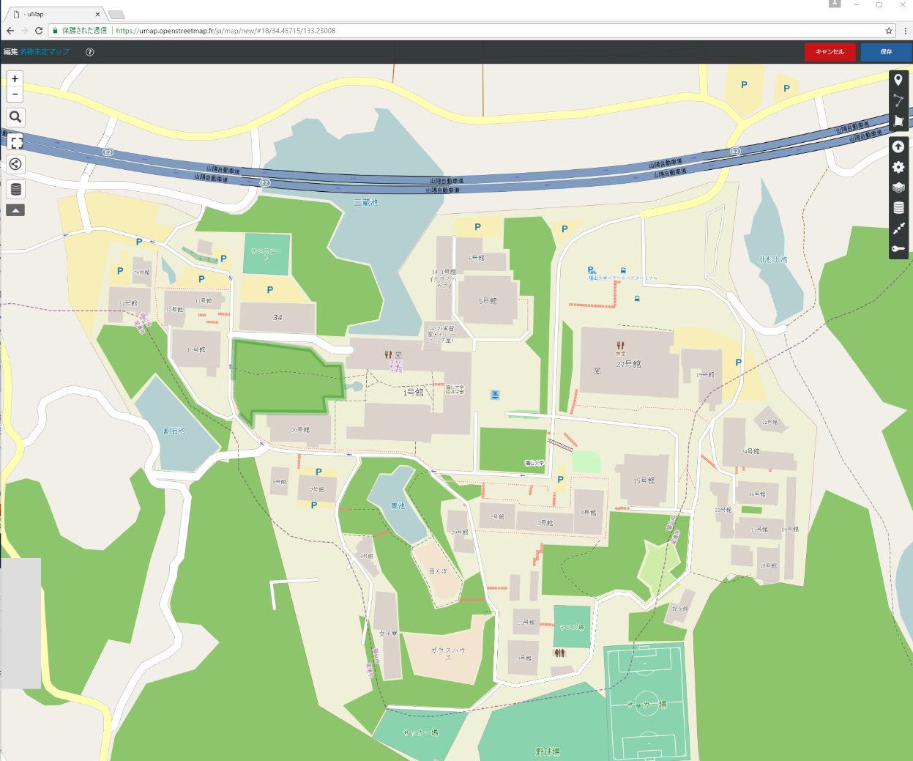
uMapは地図サービスを提供するオンラインのサービスである．ウエブブラウザでURLとして「https://umap.openstreetmap.fr/ja/map/new/#＜ズームレベル＞/＜緯度＞/＜経度＞」を指定すると，指定したズームレベルと緯度と経度の地図が表示される．表示結果の例を図3.1に示している．

図3.1. uMap での地図表示例．
URLはhttps://umap.openstreetmap.fr/ja/map/new/#18/34.45715/133.23008

３．２．uMap の地図編集機能とクリッカブル地図機能
uMapでは，ウエブブラウザで，クリッカブル地図を編集できる．以下，そのことを説明する．uMapでの地図は複数のレイヤを重ね合わせることができる．最初，ウエブブラウザで地図を表示したときは，レイヤは1つしかない．そのあと，uMapのデータインポート機能を使用して，レイヤを追加することができる．そのとき，建物オブジェクトを多数含むレイヤを追加した結果を図3.2に示している．
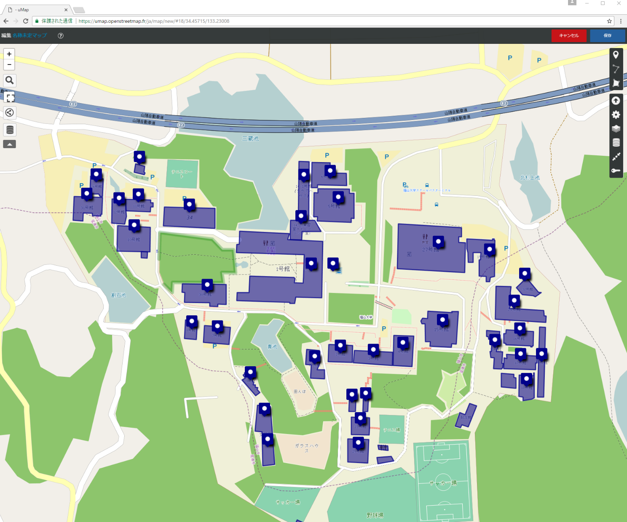
図3.2. uMap で地図に，建物オブジェクトのレイヤを追加した例．

uMapでは，レイヤを追加した直後は編集モードになっている．編集モードを終了して，一般の表示モードに移ると，クリッカブル地図が表示される．追加された建物オブジェクトのそれぞれがクリッカブルになっている．図3.3は地図中のあるオブジェクトをクリックした結果である．「27号館」の建物オブジェクトに吹き出し表示がされている．
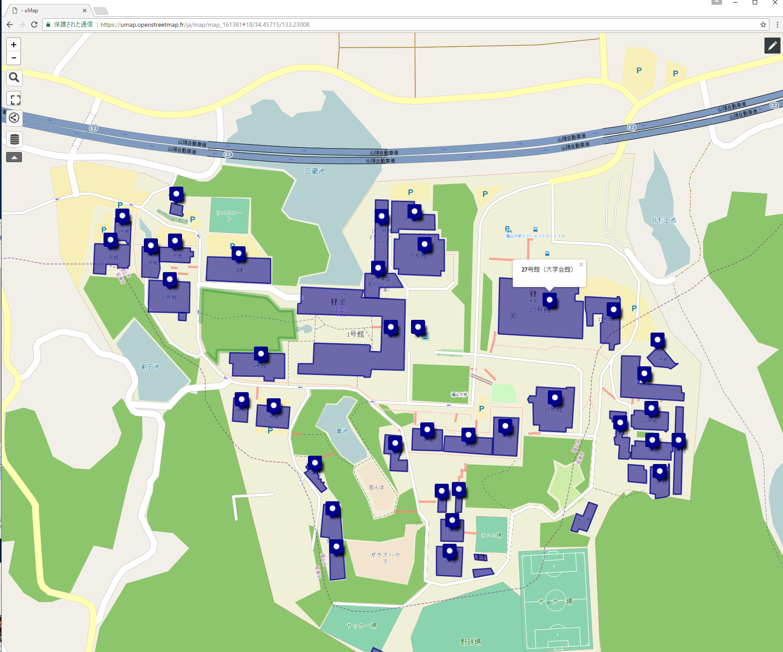
図3.3. uMap では，オブジェクトはクリッカブルである．

３．３．overpass turboを用いたデータ抽出と，uMap でのデータインポート
overpass turboというサイトを利用すると，OpenStreetMap地図の任意の矩形の範囲のデータを抽出できる．以下，overpass turboを使用して，OpenStreetMap地図の建物オブジェクトを抽出し，uMap地図の新しいレイヤの中にインポートする手順について説明する．

- overpass turbo を用いたOpenStreetMap地図の建物オブジェクトの抽出
overpass turboのWebサイト（https://overpass-turbo.eu/）を開く．
地図が表示される．抽出したい範囲が表示されるように地図を動かす（図3.4）．

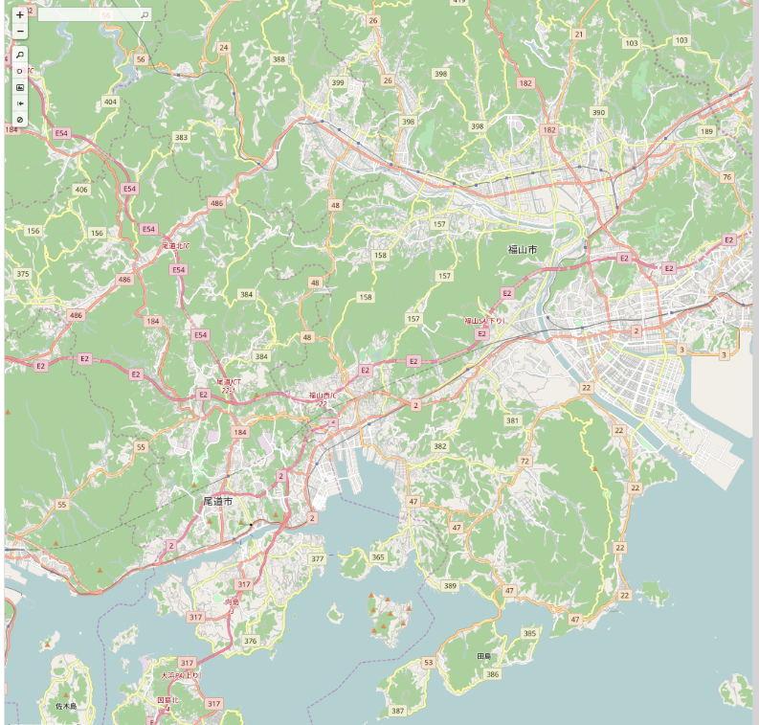
図3.4 overpass turbo での地図表示

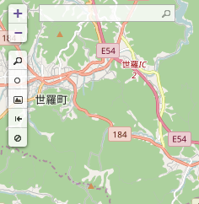
この地図で，「矩形範囲を手動で設定」をクリック（図3.5）したのち，抽出する範囲を設定（図3.6）する．

図3.5 overpass turbo で「矩形範囲を手動で設定」をクリック

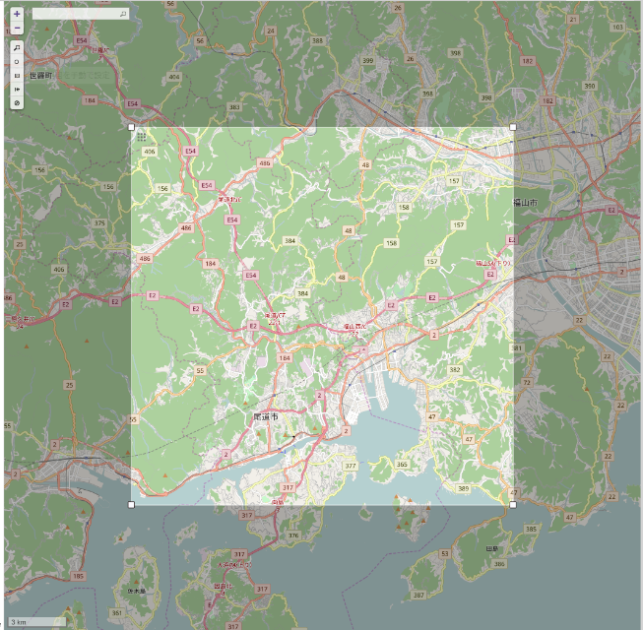
図3.6 overpass turbo で抽出範囲の指定

「ウィザード」をクリック（図3.7）し，開いたクエリウィザードに今回は建物オブジェクトである buildingを抽出するので「building」と入力し実行する．そして「クエリを作成して実行」をクリックする（図3.8）．
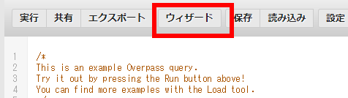
図3.7 overpass turbo で「ウィザード」をクリック
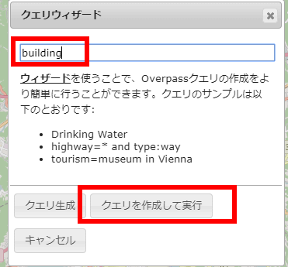
図3.8 overpass turbo でクエリの実行
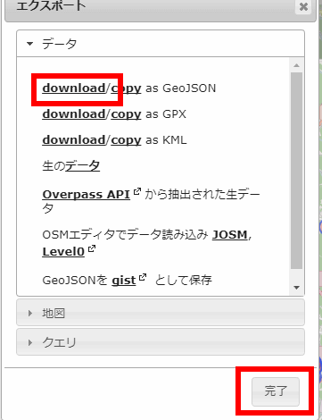
クエリの実行が終わったら，元の画面で「エクスポート」をクリックする．そして，新しく出てきた画面で「download」をクリックしてダウンロードを行う（図3.9）．そのとき，GeoJSON形式のデータファイルがダウンロードされる．ダウンロードされたファイルをあとで使う．
図3.9 overpass turbo でダウンロード

以上でoverpass turboでの作業は終了である．

（２）抽出したデータのuMapでのインポート
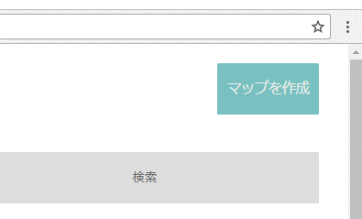
uMapのサイト（https://umap.OpenStreetMap.fr/ja/）を開き，「マップを作成」をクリック（図3.10）する．マップが表示されるので確認する．このとき，レイヤ数はまだ１である．
図3.10 uMapの「マップを作成」

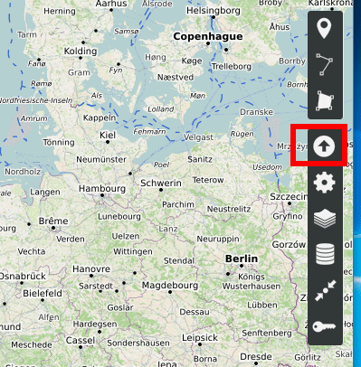
「データインポート」をクリック（図3.11）する．
図3.11 uMapのデータインポートのアイコン

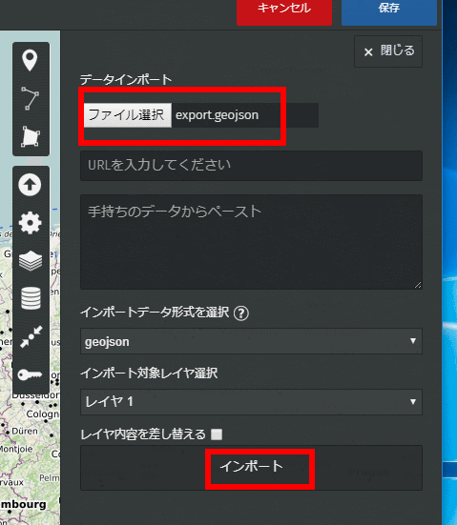
先ほどエクスポートしたGeoJSON形式のデータファイルを選択して，データをインポートする（図3.12）
図3.12 uMapでのデータインポート

建物オブジェクトが表示されるので確認する．表示結果の例を図3.13に示している．
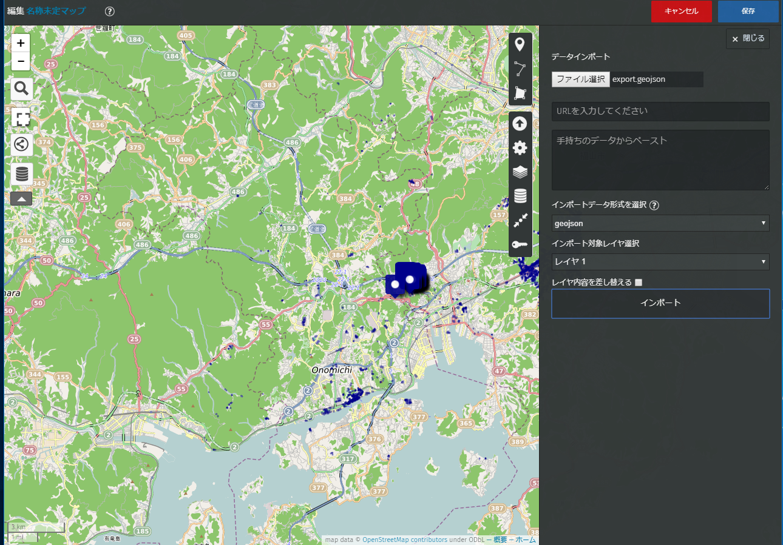
図3.13 uMapの編集画面

いま表示されているuMapの編集画面で，OpenStreetMap地図の建物オブジェクトを確認することができる．OpenStreetMap地図のオブジェクトは，点，線（ライン），多角形（ポリゴン）の3種類がある．uMapの編集画面では，多角形（ポリゴン）はそのままの形で表示され，点は，吹き出し型のボタンの形で表示される．図3.14は，個々の多角形（ポリゴン）や点が見やすいように拡大表示したuMapの編集画面である．

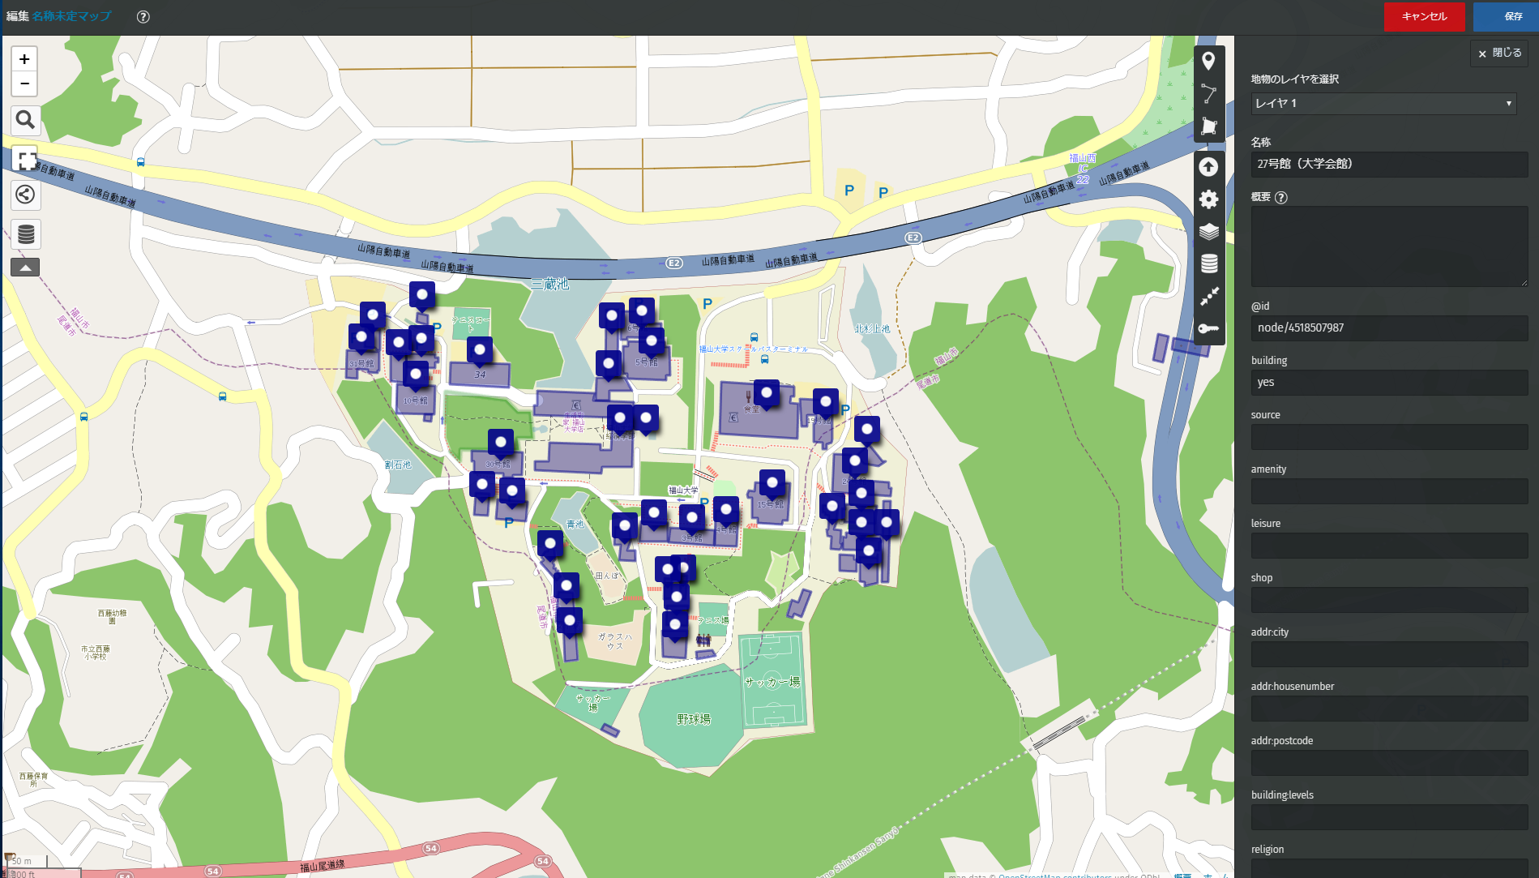
図3.14 uMapの編集画面では，多角形（ポリゴン）はそのままの形で表示され，点は，吹き出し型のボタンの形で表示される．

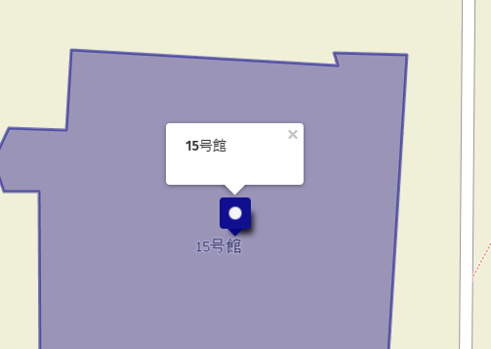
３．４．uMapのクリッカブル地図

図3.15 uMapの表示画面で建物オブジェクトをクリックすると吹き出し表示する

uMapの表示画面はクリッカブル地図になっている．オブジェクトをクリックすると，図3.15のように吹き出し表示が出る．吹き出し表示は，図3.16のように，写真を表示するように設定することもできる．

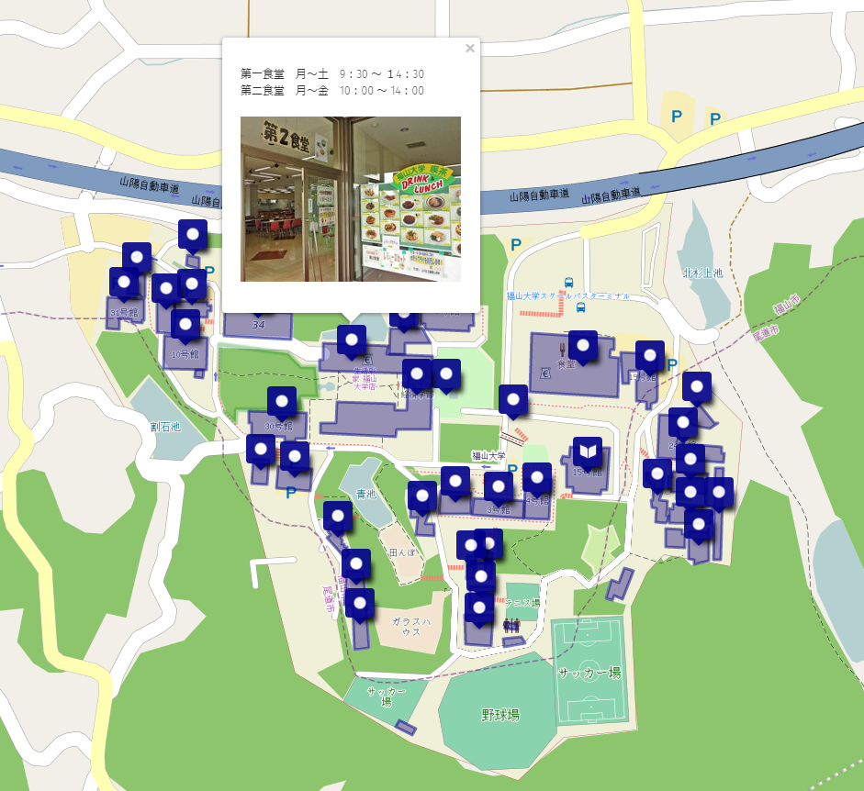
図3.16 写真付き吹き出し表示

以下，uMap地図の編集を行い，吹き出し表示の中に写真が入るようにする（写真付き吹き出し表示）ための手順を説明する．uMap には，編集モードと，一般の表示モードがあり，モードに注意しながら操作する必要がある．
・編集モードで「編集を終了」をクリックすると，一般の表示モードになる
・一般の表示モードで「編集を有効化」をクリックすると，編集モードになる．

編集モードで，任意のオブジェクトをクリックし，「編集」を選ぶとオブジェクトの属性を編集できる画面（図3.17）が開く．
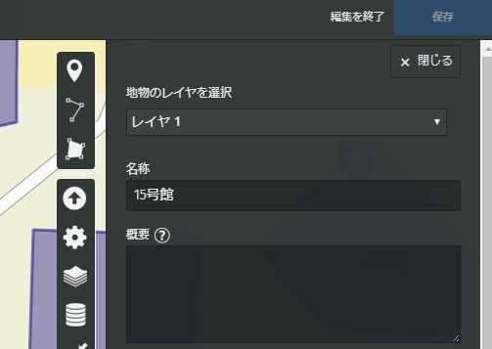
図3.17 オブジェクトの属性の編集画面

ここで，概要に「{{＜画像ファイルの URL＞}}」を書く.

